GEOMETRIE 4, pracovní list 4
(16. 11. – 20. 11.)
čtverec, obdélník
Odevzdat nejpozději do 25. 11. do školy na vrátnici do krabice s nápisem 4. A
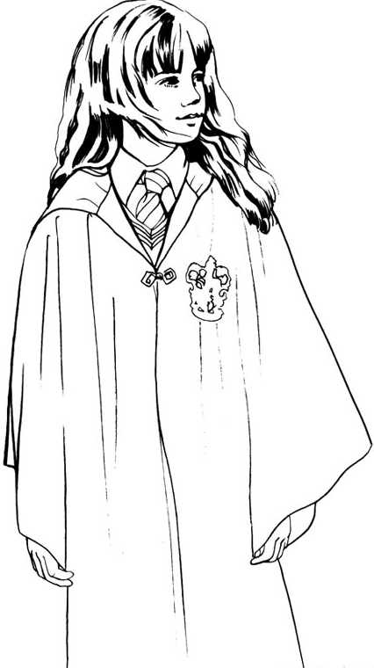
Jestli ještě nemáš pomocníka s geometrickými symboly, tak si ho udělej.

1 PONDĚLÍ – Čtverec a obdélník
Podle videa popiš čtverec a obdélník, popiš strany a vrcholy.
https://www.matyskova-matematika.cz/geometrie-4/video/str-25/

OBDÉLNÍK | ČTVEREC
Vrcholy obdélníka: | Vrcholy čtverce:
Strany obdélníka: | Strany čtverce:
Sousední strany: | Sousední strany:
Protější strany: | Protější strany:

- Použij symboly, které znáš ┴ , ║a zapiš dvojice stran, které jsou spolu rovnoběžné a které jsou na sebe kolmé.
 | dvojice rovnoběžných stran ║ | dvojice kolmých stran ┴
obdélník
čtverec

2 STŘEDA – Konstrukce (rýsování) čtverce a obdélníku
Narýsuj čtverec podle videa: https://www.matyskova-matematika.cz/geometrie-4/video/str-27/
Než začneš rýsovat, udělej si od ruky náčrtek. Náčrtky budeme dělat pořád! Vše ti ukáže video.

- Narýsuj čtverec EFGH, |GH| = 7 cm 5 mm
Pokud nevíš: https://www.matyskova-matematika.cz/geometrie-4/video/str-27/

- Podle nákresu čtverce doplň zápis.
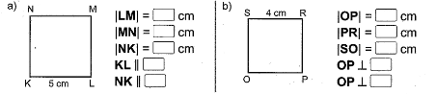

3 ČTVRTEK – konstrukce obdélníku
Narýsuj obdélník podle videa, nezapomeň na náčrtek.
https://www.matyskova-matematika.cz/geometrie-4/video/str-28/

- Narýsuj obdélník OPRS, |OP| = 3 cm, |SO| = 6 cm

- Podle nákresů obdélníku doplň zápis.
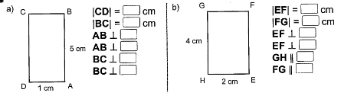

4 PÁTEK – úhlopříčky ve čtverci a v obdélníku
Úhlopříčka ve čtverci je úsečka, která spojuje jeho protější vrcholy (po diagonále).
Úhlopříčka v obdélníku je úsečka, která spojuje jeho protější vrcholy (po diagonále).
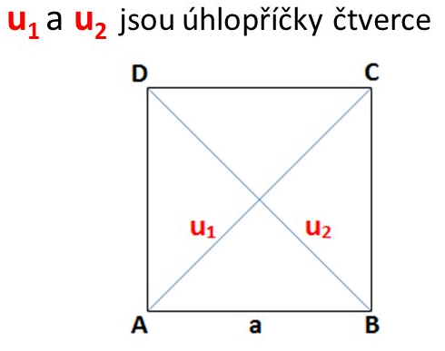
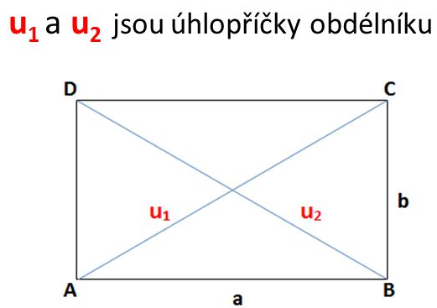

Jsou úhlopříčky ve čtverci stejně dlouhé? _________________________________________
Jsou úhlopříčky v obdélníku stejně dlouhé?________________________________________
Jsou úhlopříčky ve čtverci na sebe kolmé? Zkus přiložit trojúhelník._____________________
Jsou úhlopříčky v obdélníku na sebe kolmé? _______________________________________
- Narýsuj čtverec KLMN. |KL| = 43 mm. Narýsuj v něm úhlopříčky a změř je. Délky úhlopříček zapiš správným geometrickým zápisem.

- Narýsuj obdélník UVXY. Narýsuj v něm úhlopříčky a změř je. |UV| = 6 cm, |VX|= 4 cm.

